Projeto de Música São Tiago

Apostila de Ritmos

Sumário
Baião 2
Balada 6/8 Dedilhado 2
Balada 6/8 Dedilhado Variação 2
Balada ou Canção Dedilhado 3
Balada/ Variação (Variação) 3
Bolero 3
Canção Batida 4
Cururu 4
Dedilhado 4/4 (1) 4
Dedilhado 4/4 (2) 5
Dedilhado Balada Rock - (Variação Kyrie Eleison) 5
Funk Swing Feel (EUA) 5
Guarânia 1 6
Guarânia 2 6
Marcha 6
Marcha Rancho 7
Pop Rock 1 7
Pop Rock 2 7
Pop Rock (Variação 1) 8
Pop Rock (Variação 2) 8
Pop Soul 9
Ritmo Balada 9
Ritmo Balada (Batida Arquidiocese de Goiânia) 9
Ritmo Jovem 10
Ritmo Yê Yê Variação ou Ritmo Jovem (Rock Anos 80) 10
Rock Balada Lenta (Variação) 10
Rock Inglês 11
Rock Inglês (Variação) 11
Toada Amazônica 11
Toada (Variação 1) 12
Toada (Variação 2) 12
Valsa 12
Valsa Variação 13
Exercícios de Reconhecimento de Ritmo 13

Baião

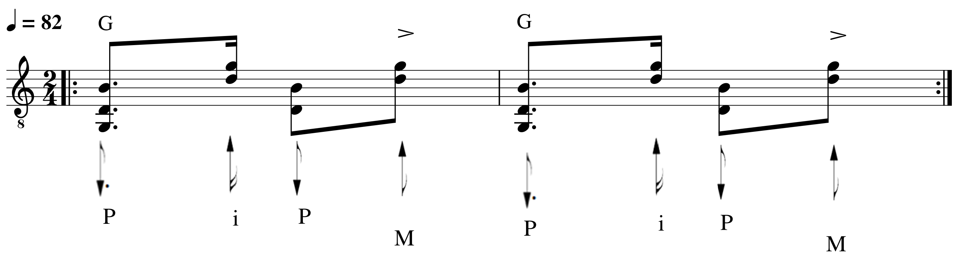

Balada 6/8 Dedilhado

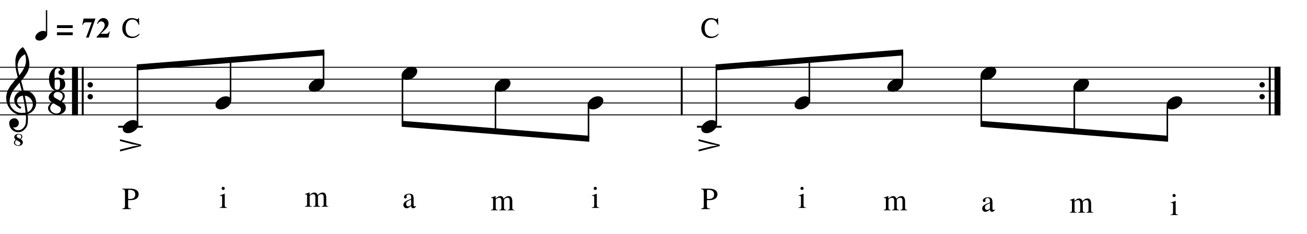

Balada 6/8 Dedilhado Variação

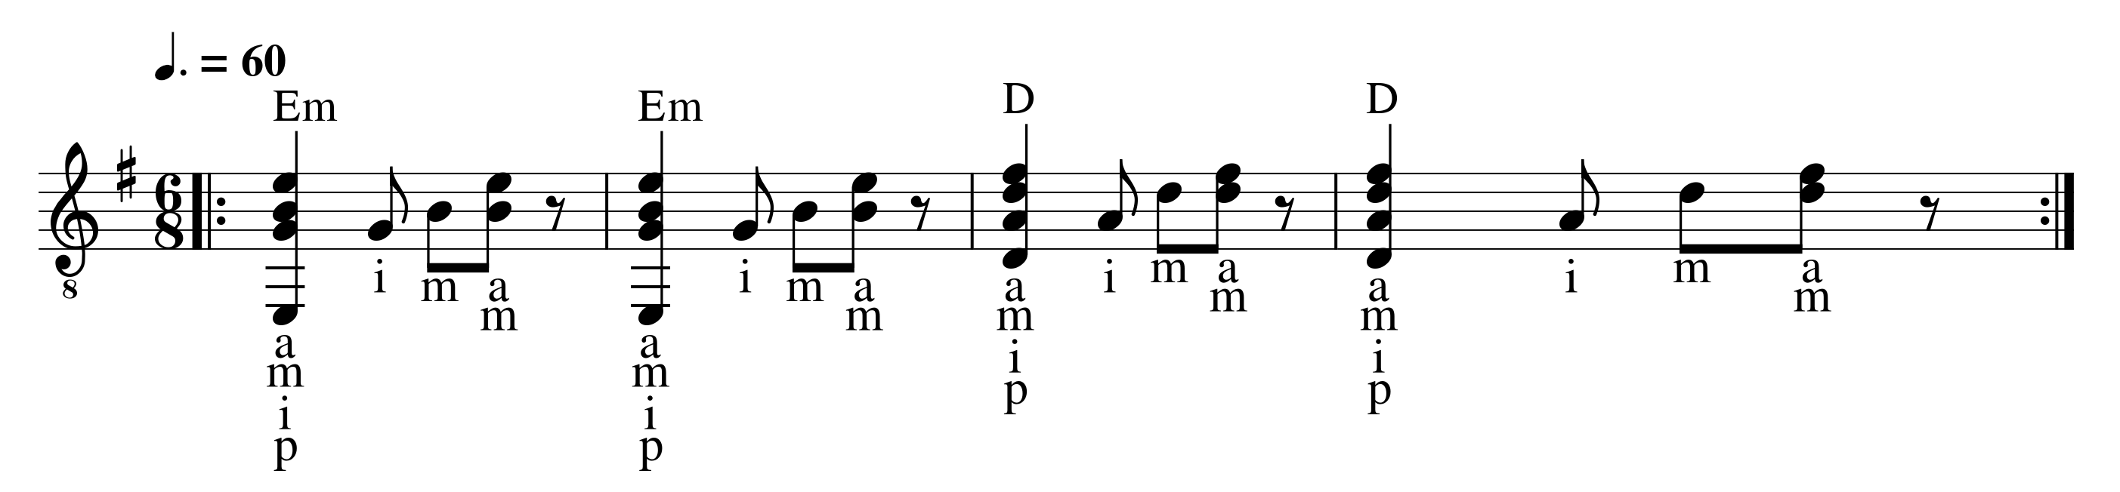

Balada ou Canção Dedilhado

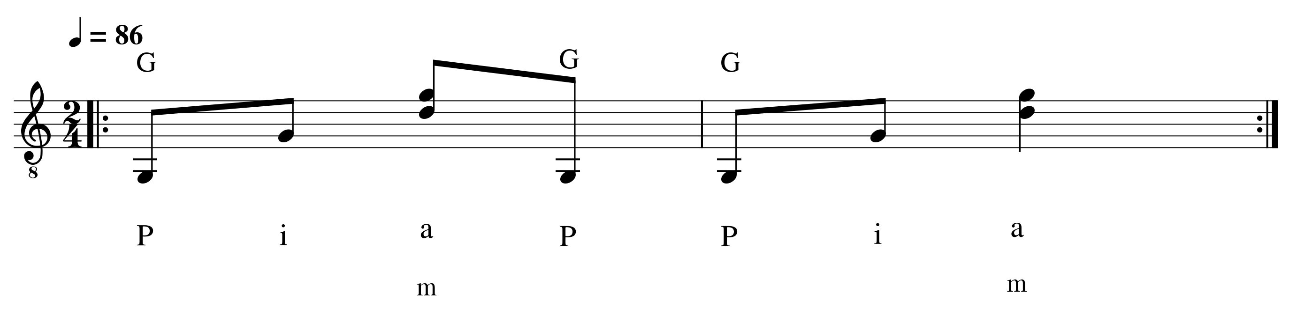

Balada/ Variação (Variação)

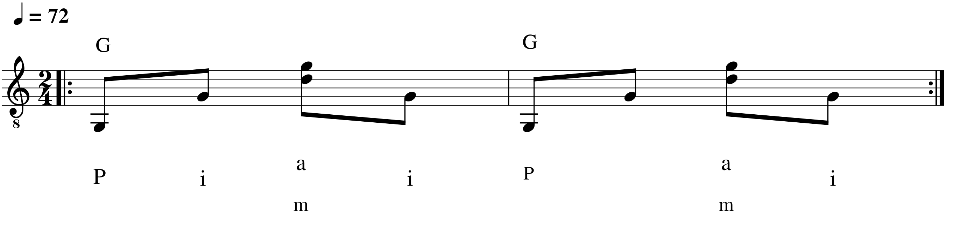

Bolero

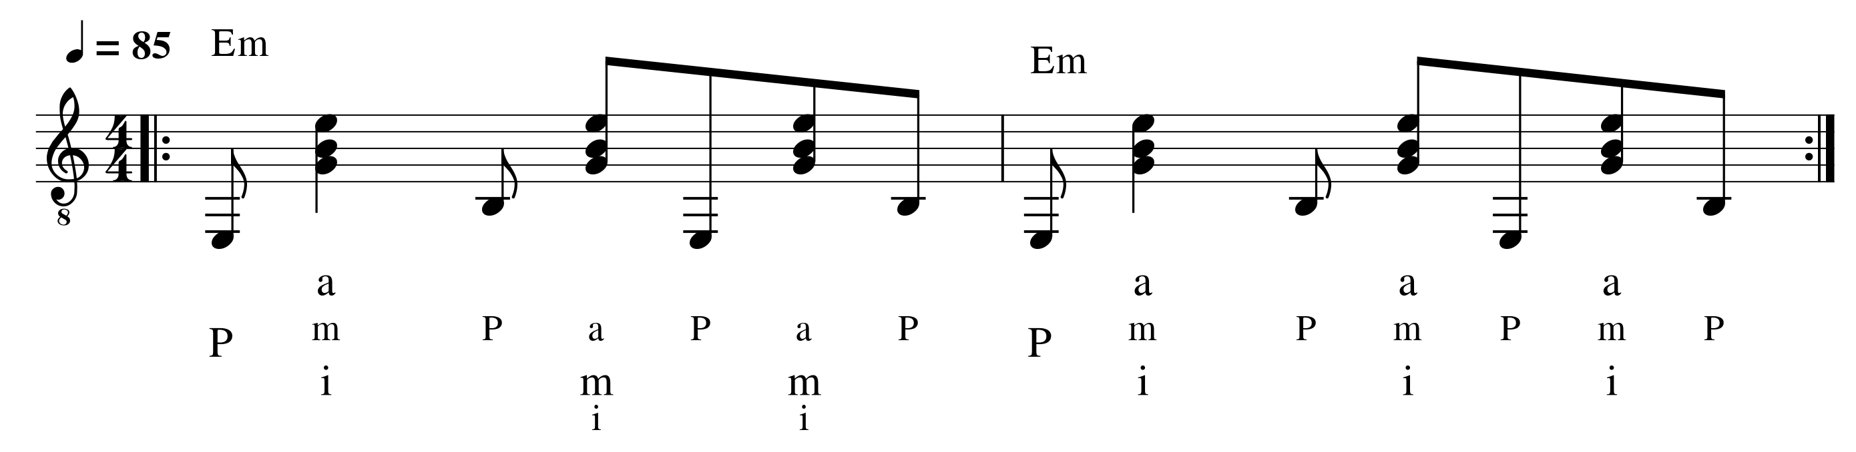

Canção Batida

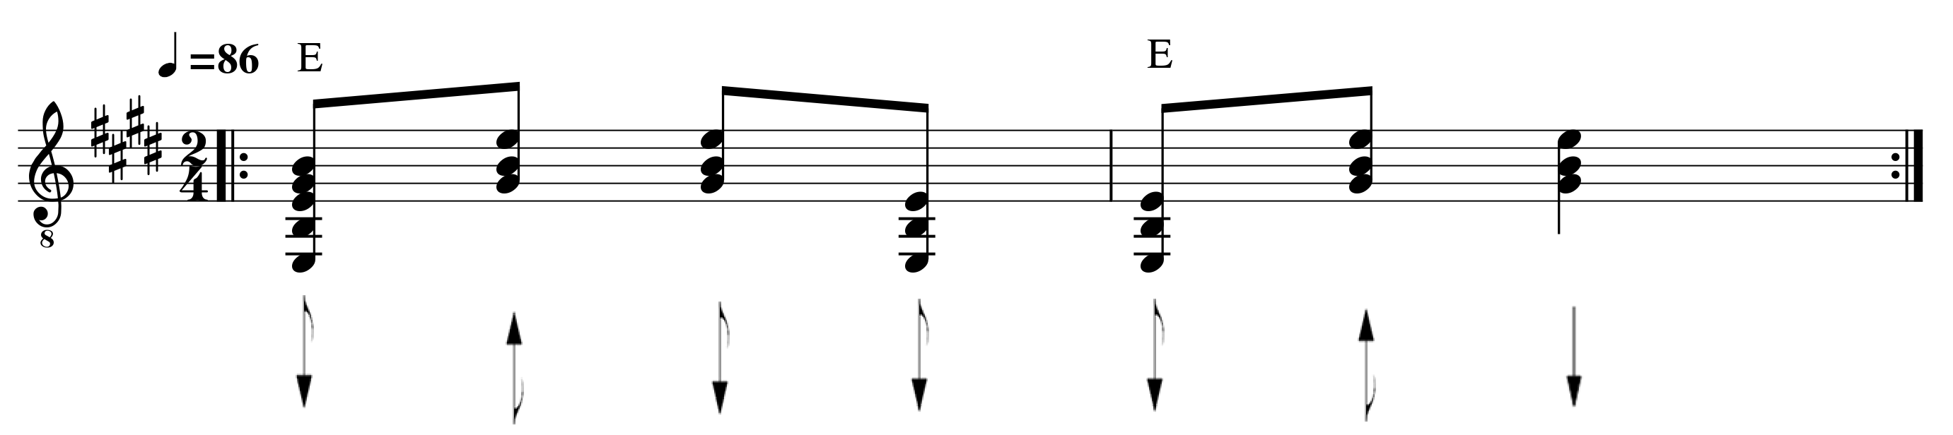

Cururu

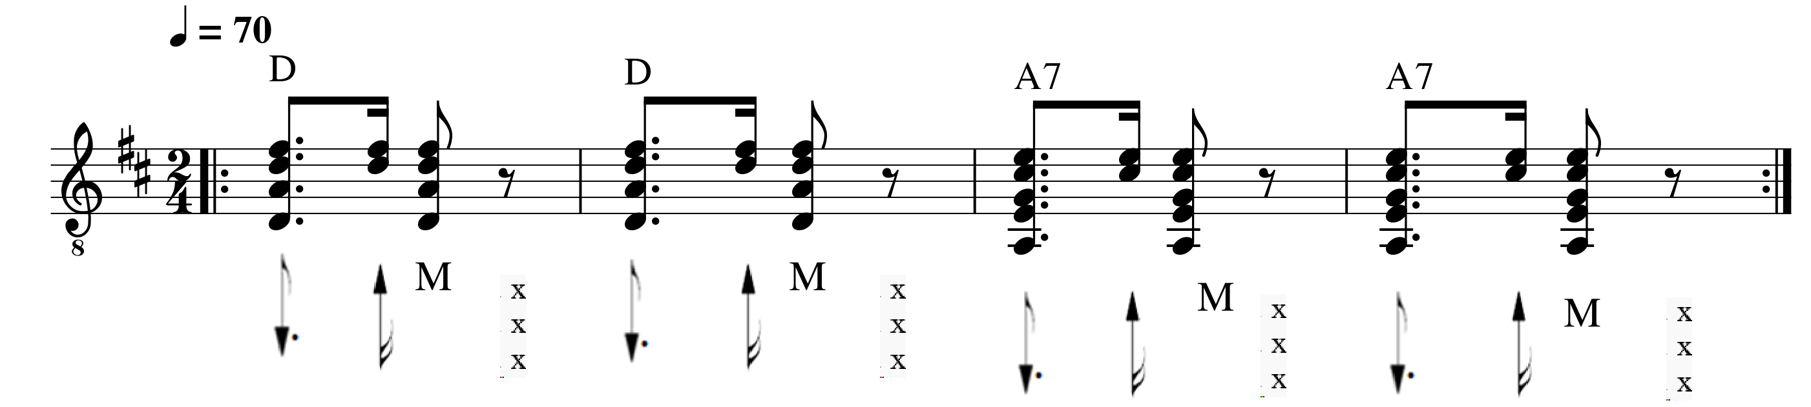

Dedilhado 4/4 (1)

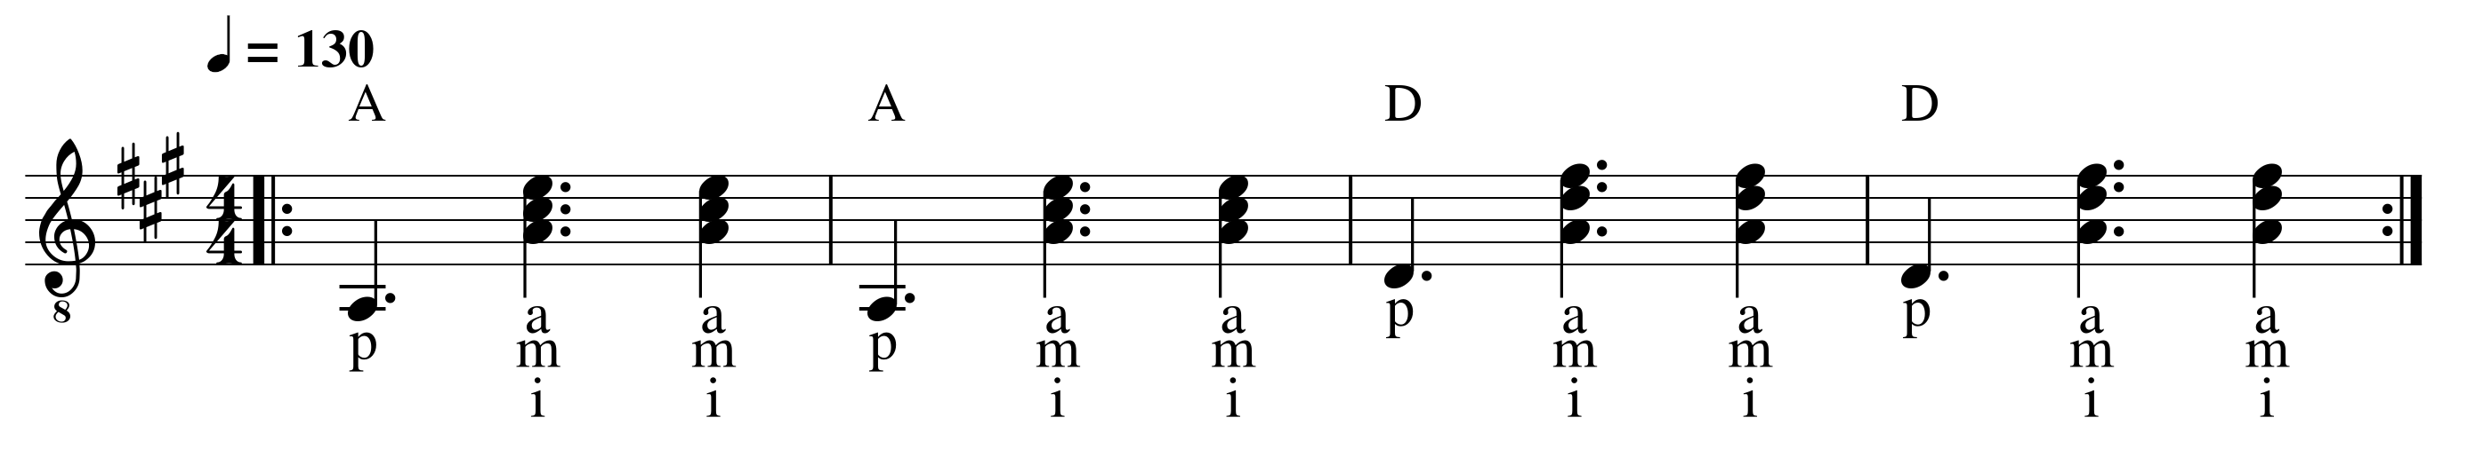

Dedilhado 4/4 (2)

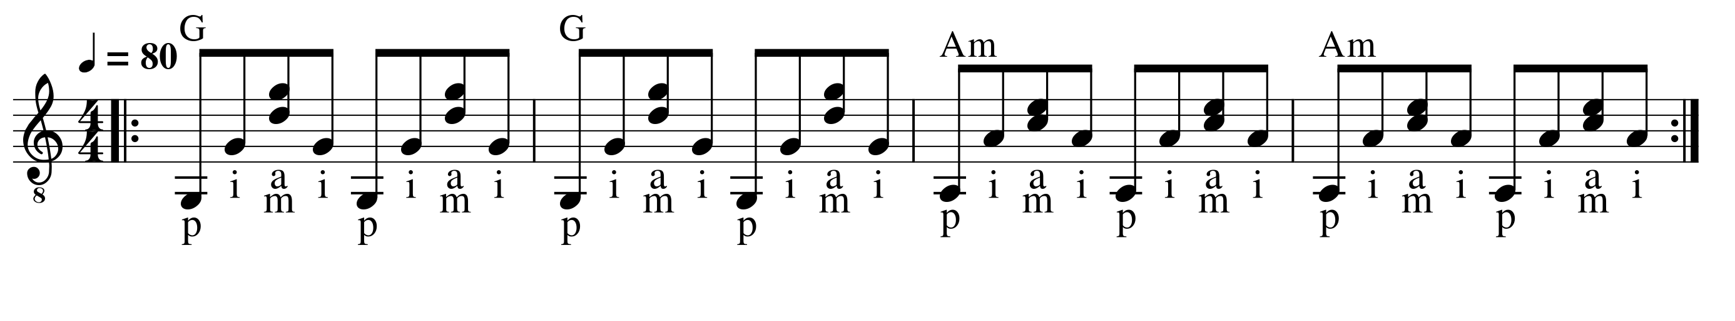

Dedilhado Balada Rock - (Variação Kyrie Eleison)

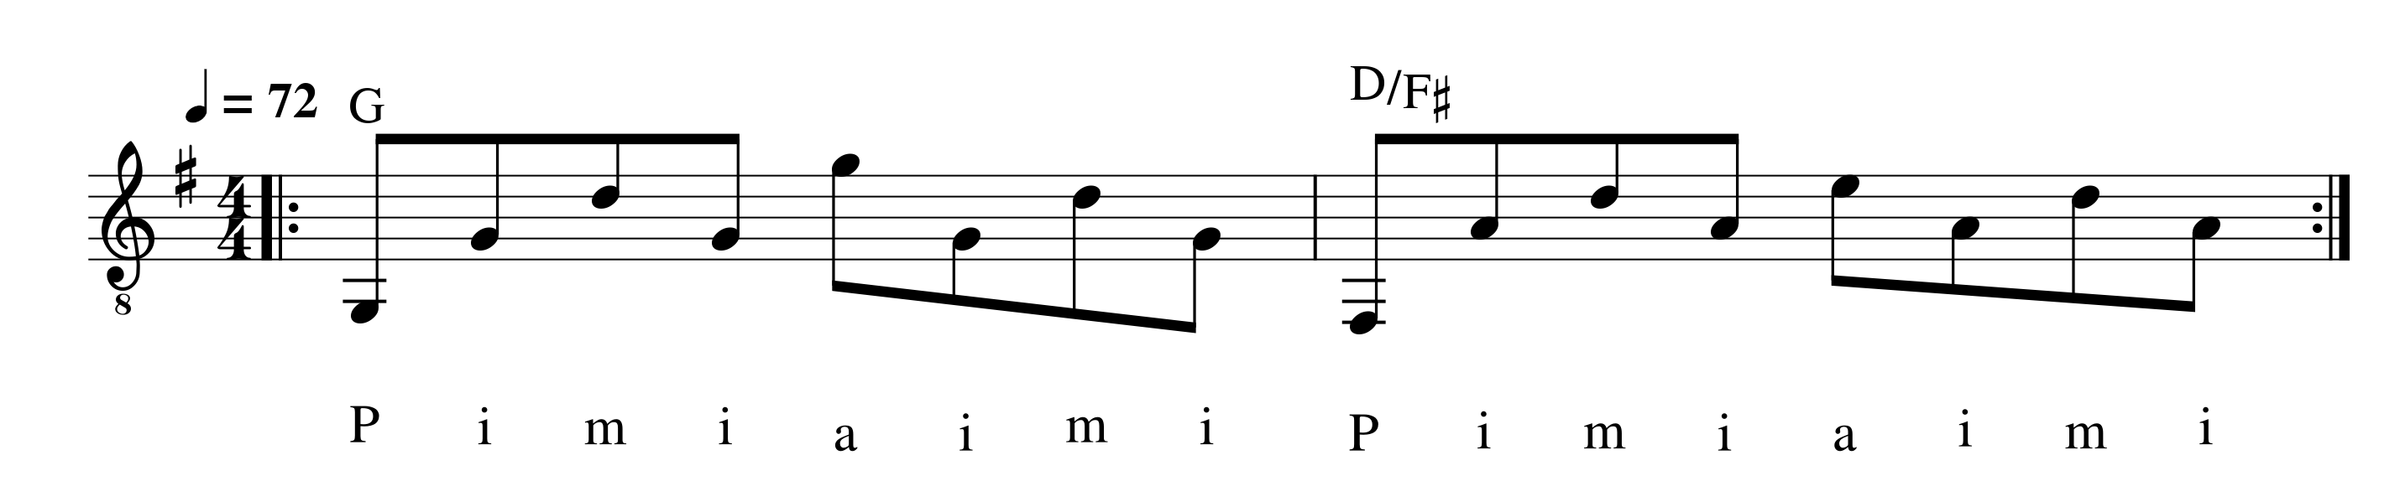

Funk Swing Feel (EUA)

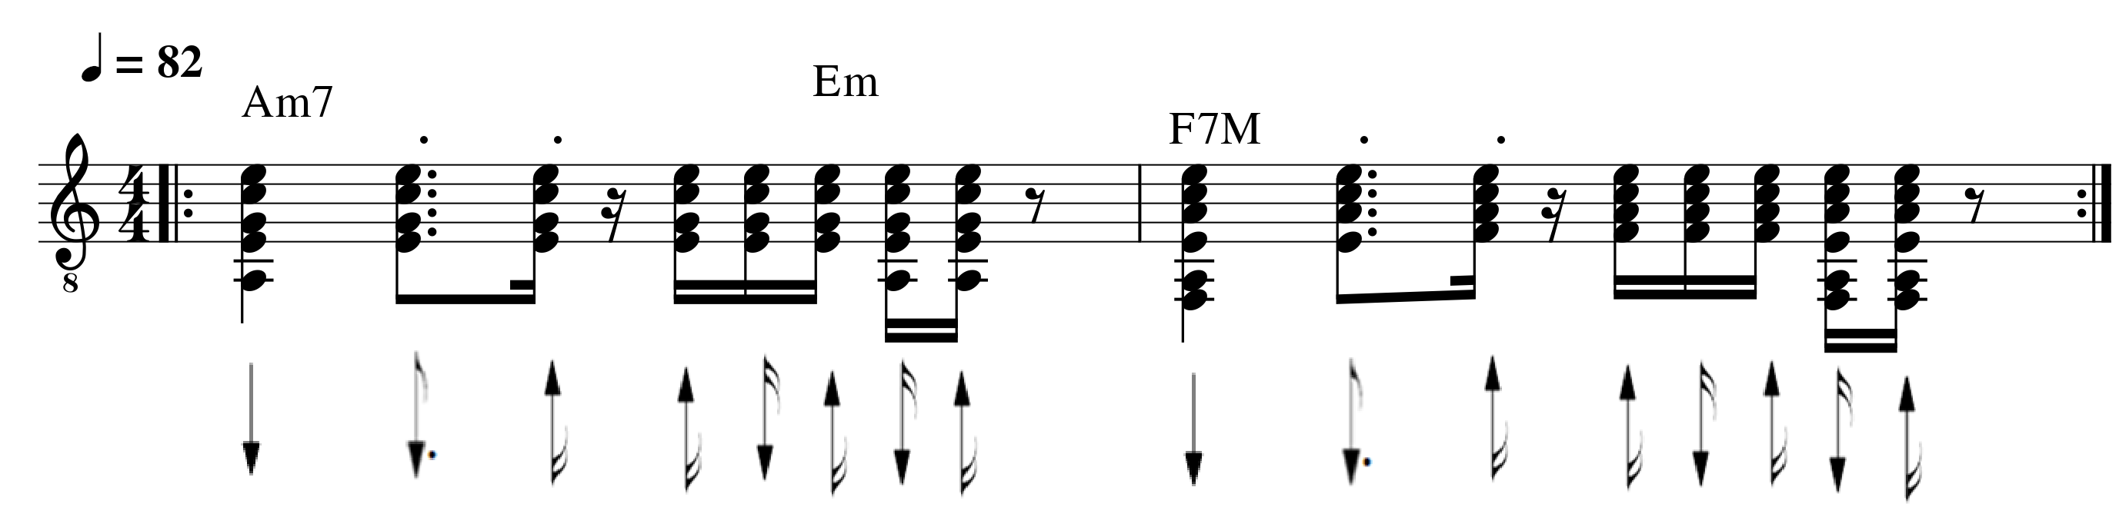

Guarânia 1

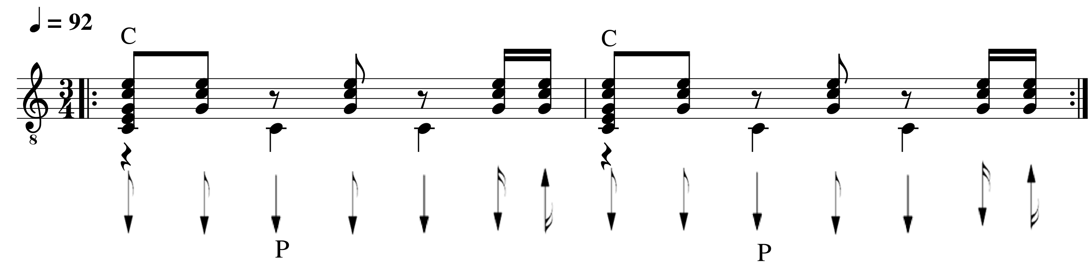

Guarânia 2

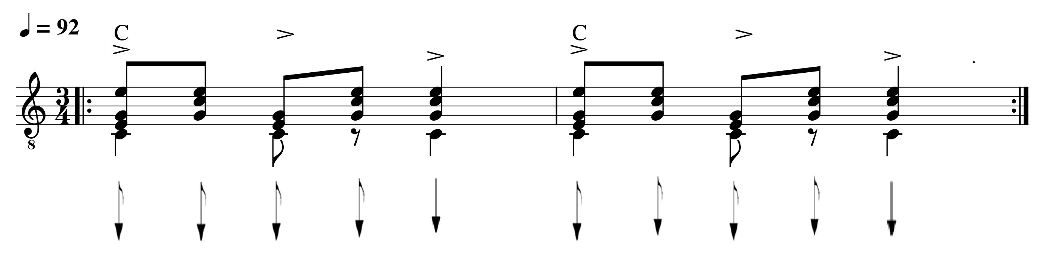

Marcha

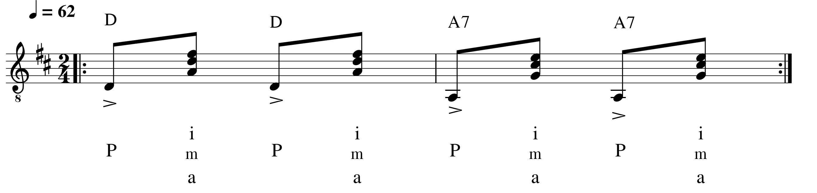

Marcha Rancho

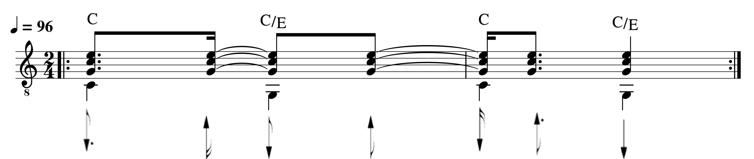

Pop Rock 1

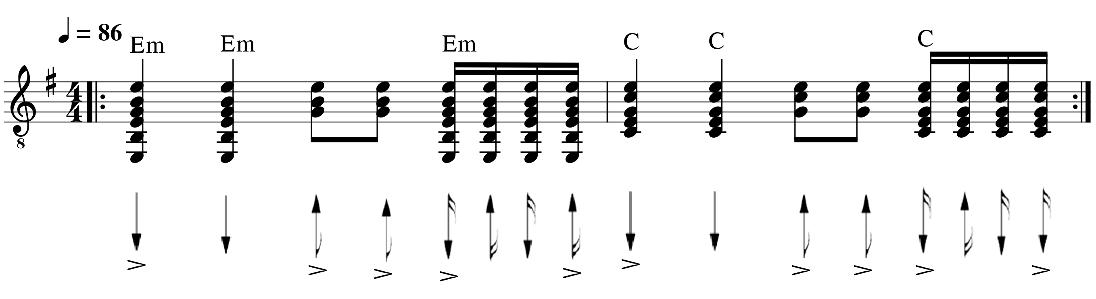

Pop Rock 2

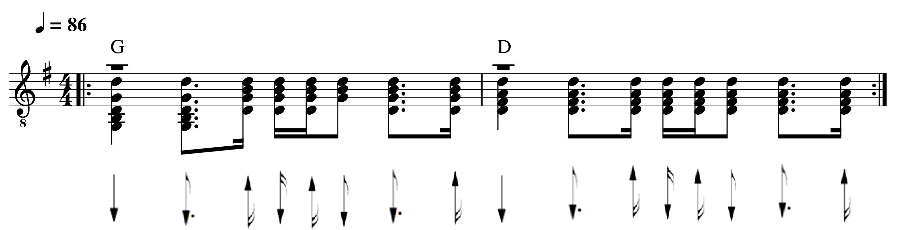

Pop Rock (Variação 1)

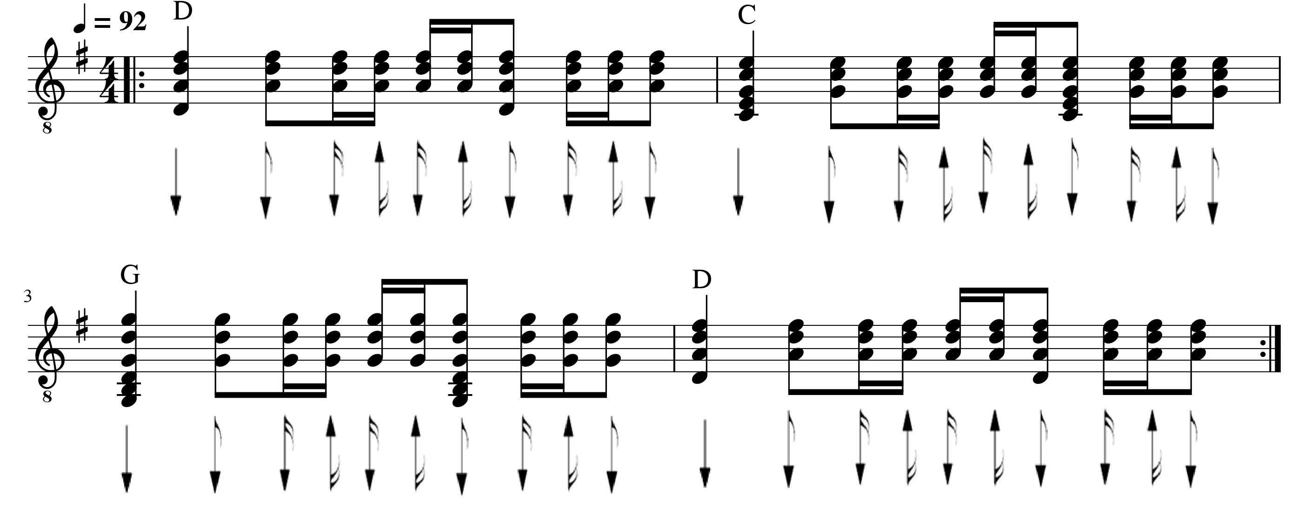

Pop Rock (Variação 2)

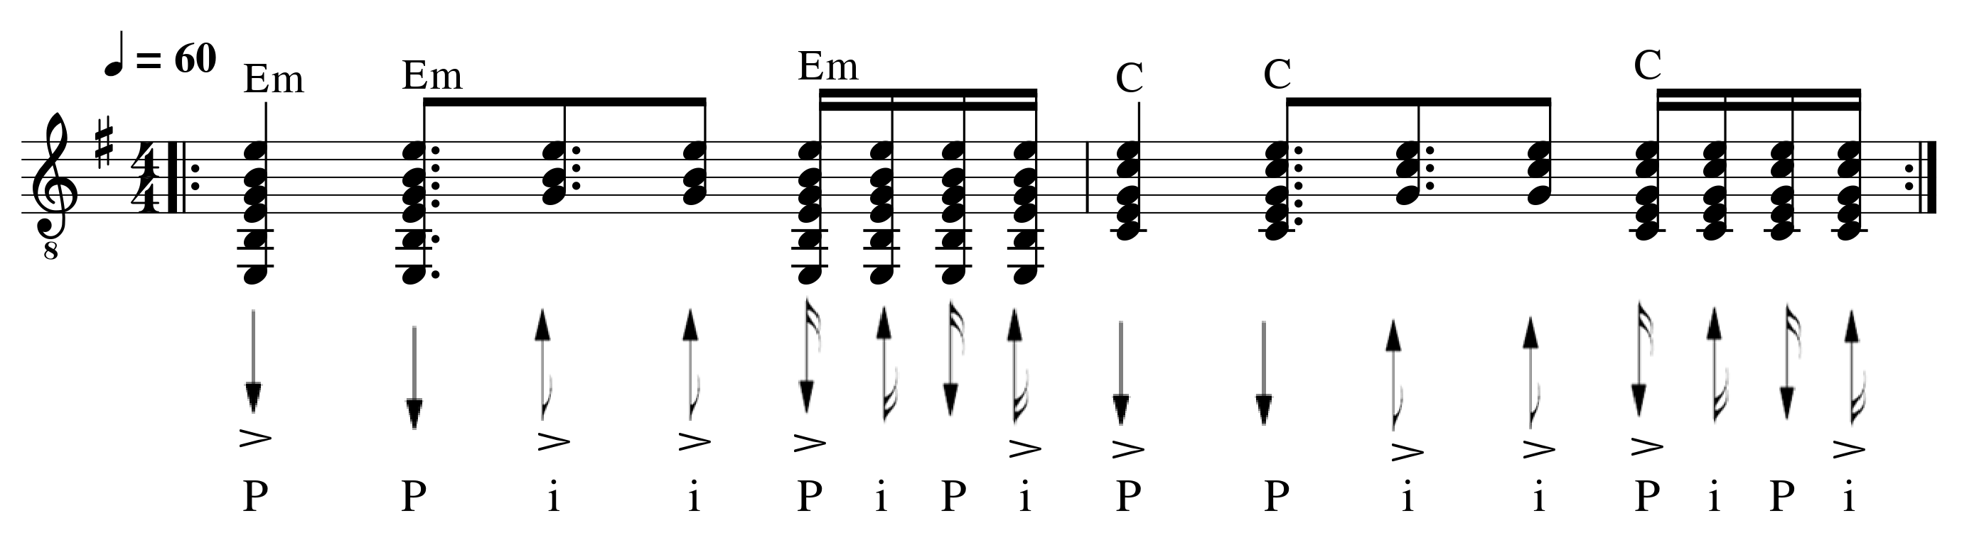

Pop Soul

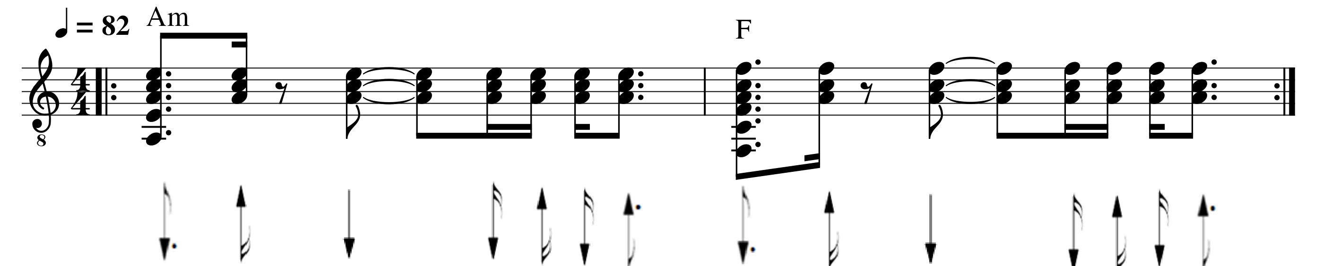

Ritmo Balada

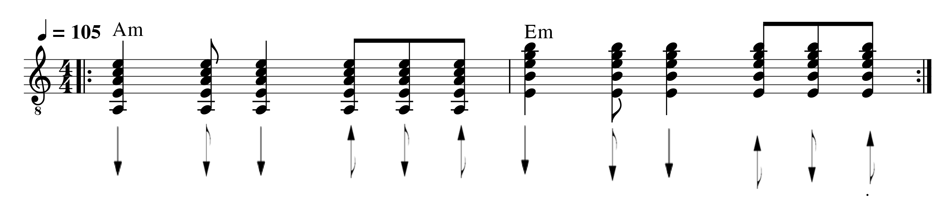

Ritmo Balada (Batida Arquidiocese de Goiânia)

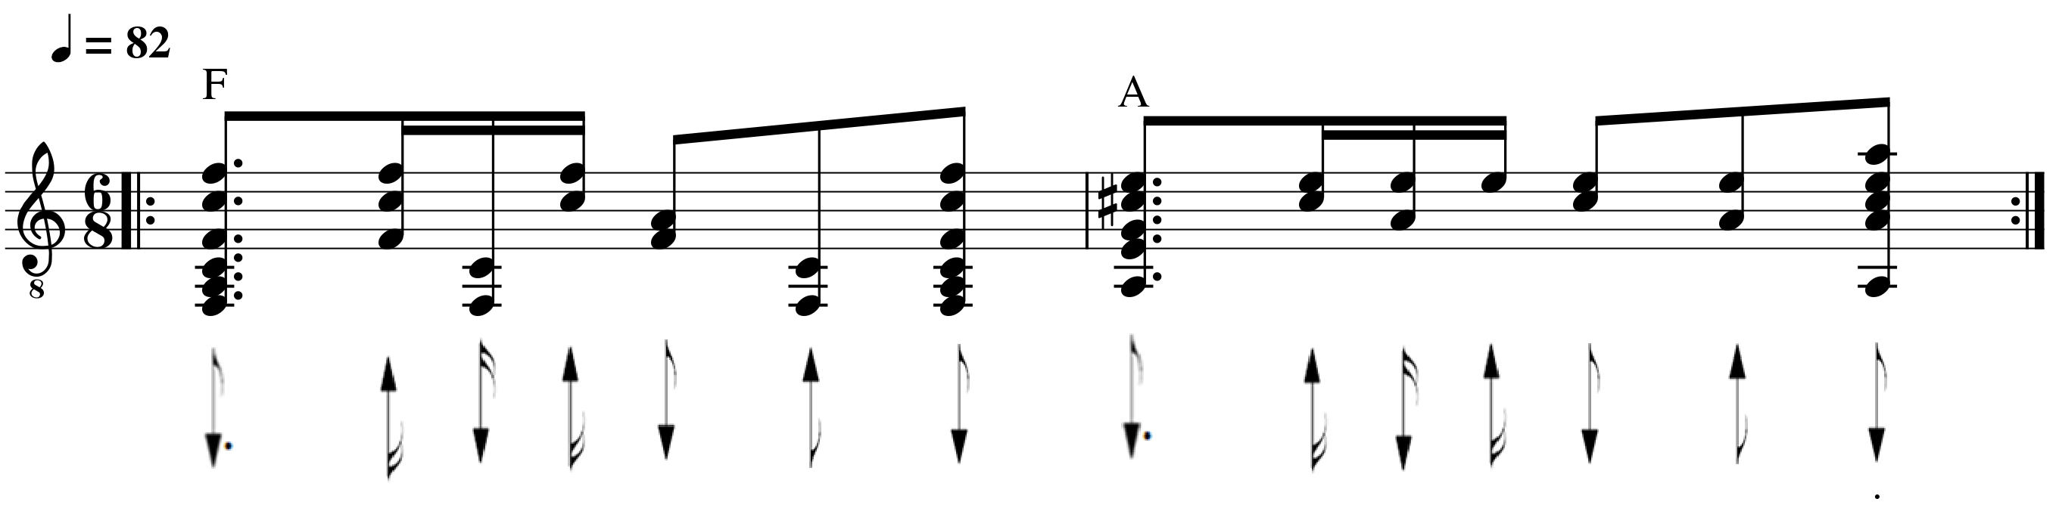

Ritmo Jovem

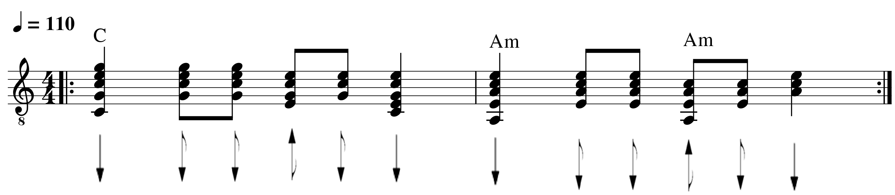

Ritmo Yê Yê Variação ou Ritmo Jovem (Rock Anos 80)

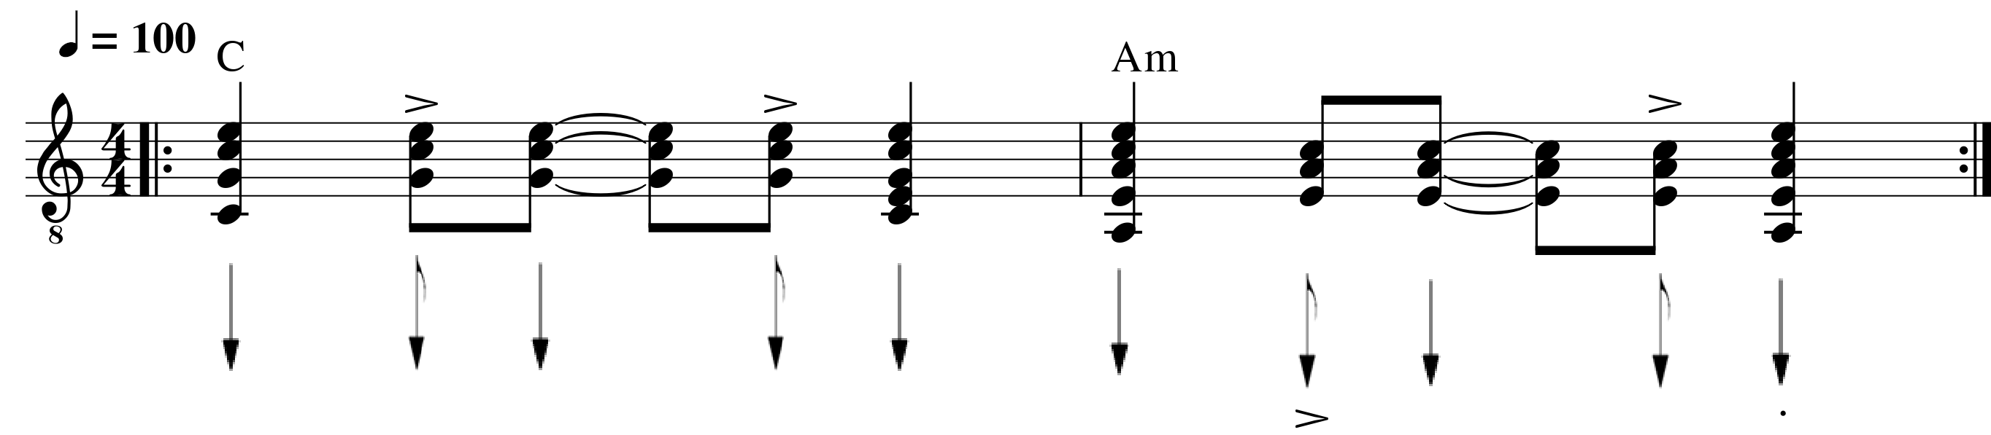

Rock Balada Lenta (Variação)

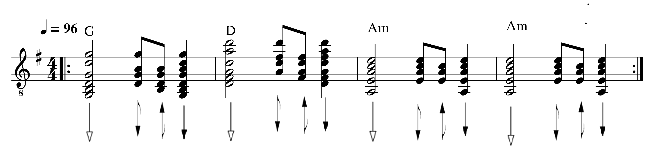

Rock Inglês

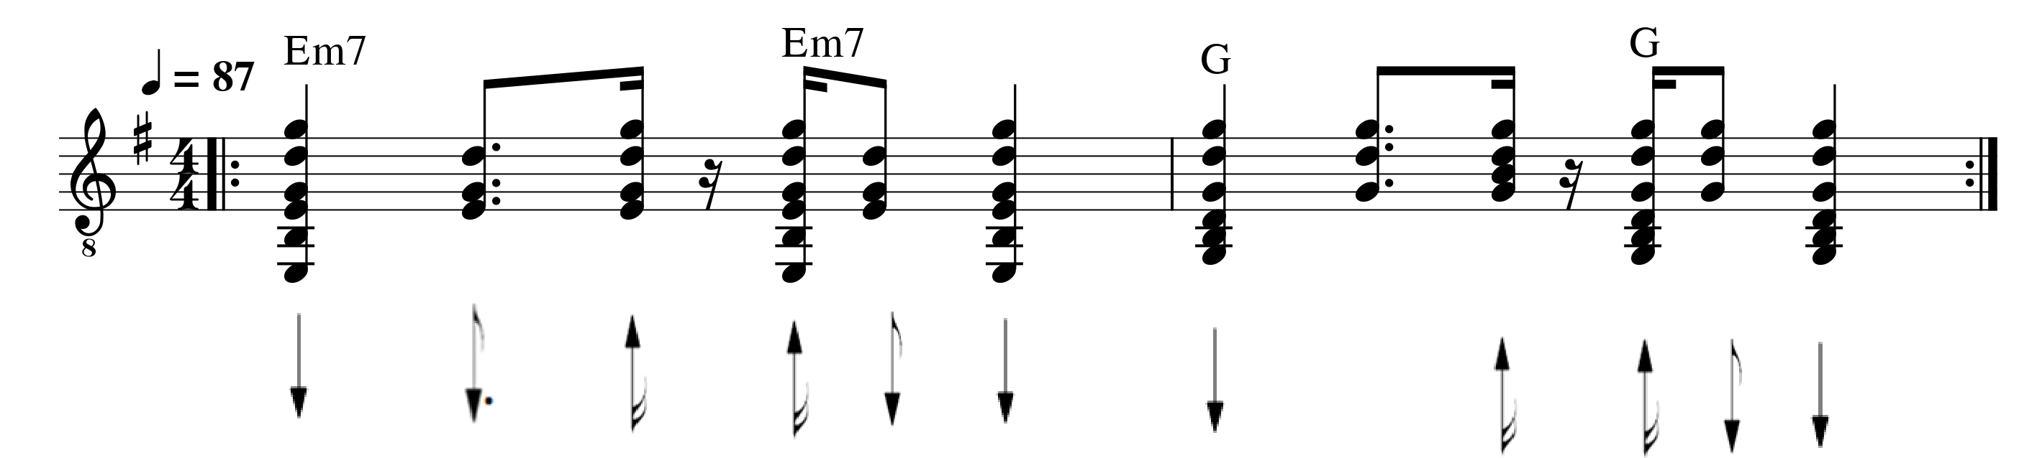

Rock Inglês (Variação)

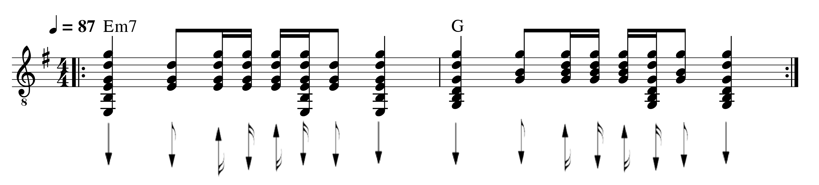

Toada Amazônica

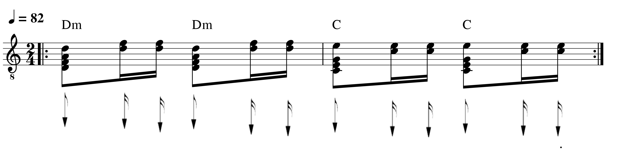

Toada (Variação 1)

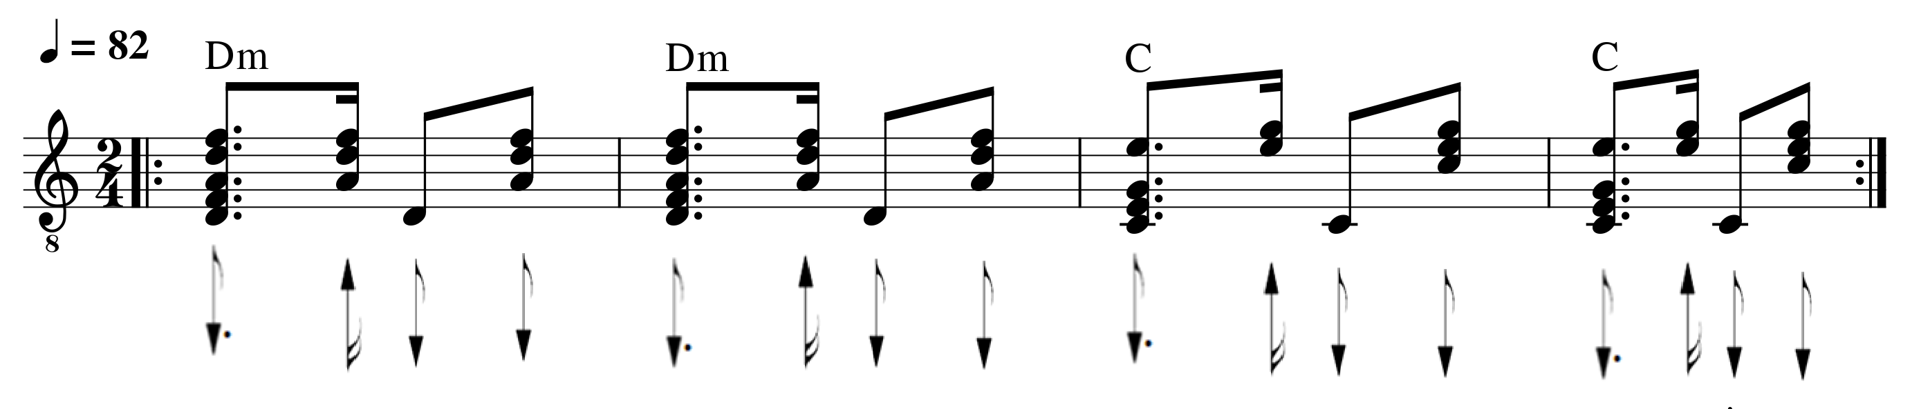

Toada (Variação 2)

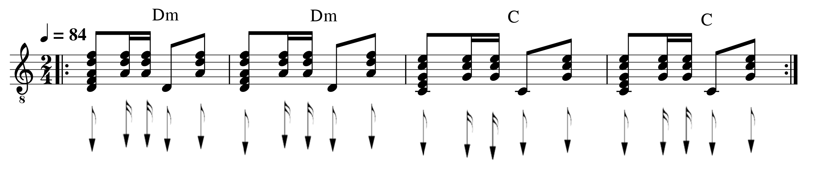

Valsa

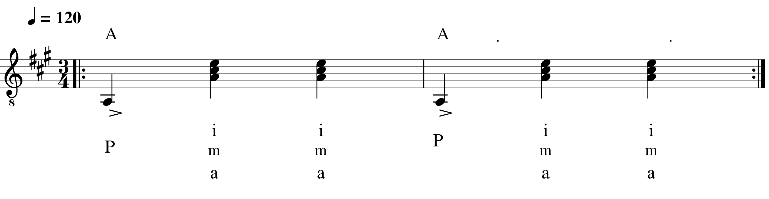

Valsa Variação

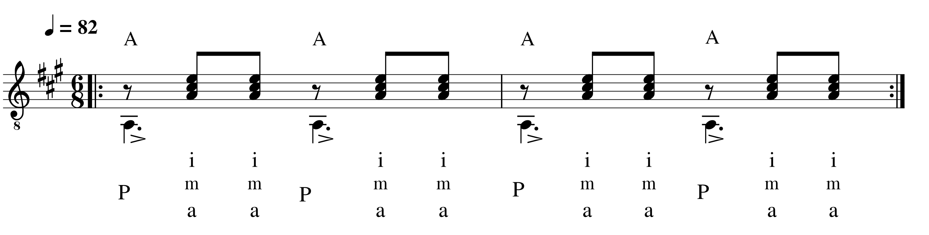

Exercícios de Reconhecimento de Ritmo

1. Ouça um trecho da música a seguir e identifique o ritmo que está sendo tocado, em seguida marque a alternativa correta.

- Pop rock.
- Valsa simples.
- Valsa composta.
- Baião.
- Marcha

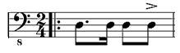

2. Qual é o ritmo escrito na partitura ao lado?

- Pop rock.
- Marcha.
- Valsa simples.
- Baião.
- Valsa composta

3. Ouça a sequência dos ritmos que serão tocados duas vezes cada, em seguida identifique e marque a alternativa com a ordem correspondente.

- Pop rock, baião e valsa simples.
- Pop rock, valsa simples, baião.
- Baião, valsa simples, pop rock.
- Valsa simples, pop rock, baião.

